**PROJET PEDAGOGIQUE**

**DE L’ALSH**

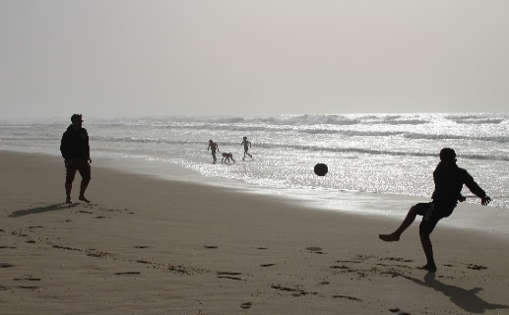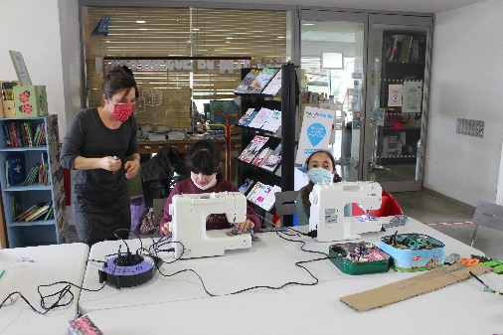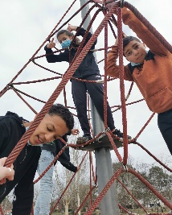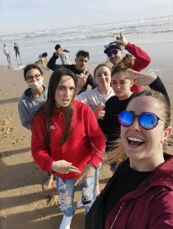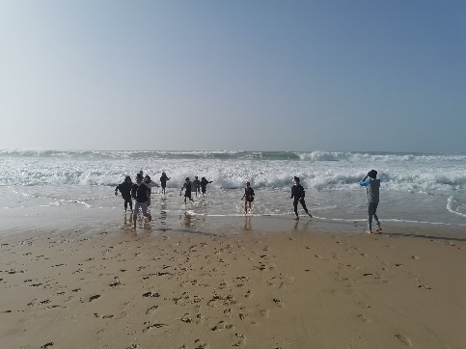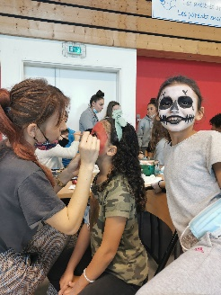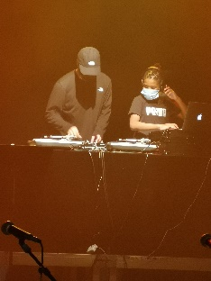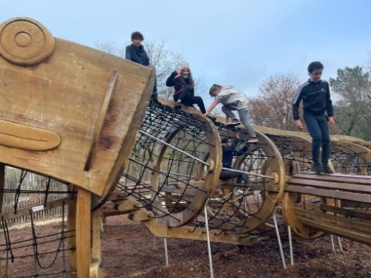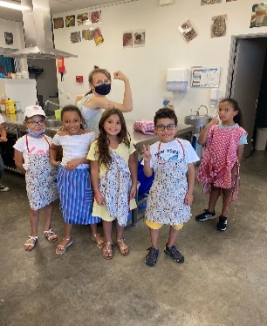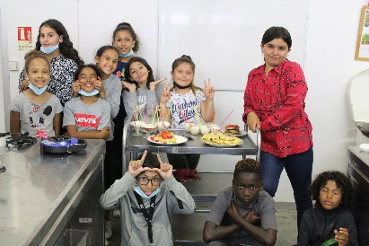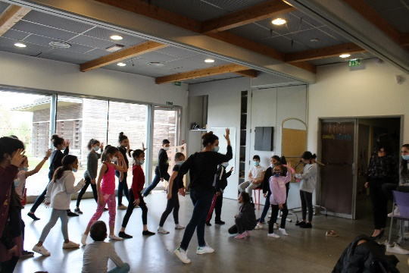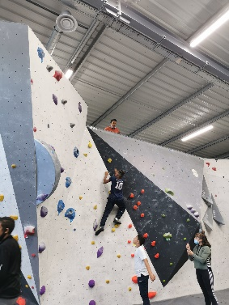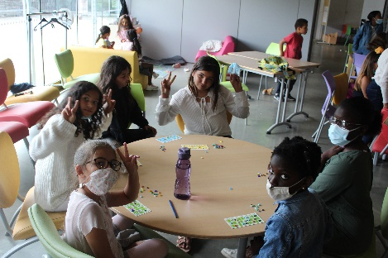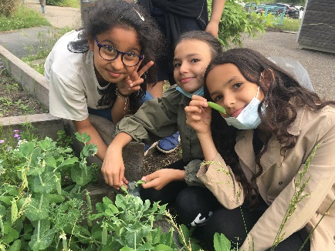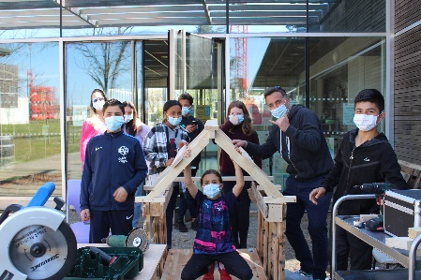





**SOMMAIRE**

**I. PRESENTATION DE LA SOURCE**

I.1. Contexte

I.2. L’Environnement

**II. SITUATION ACTUELLE**

II.1. L’équipe pédagogique

II.2. Fonctionnement général

II.3. Les intentions pédagogiques

II.4. Les objectifs éducatifs de l’ALSH

II.5. Le handicap, PAI et régime alimentaire

II.6. Le public accueilli

**III. FONCTIONNEMENT**

III.1. Répartition des temps respectifs de temps d’activités et de repos

**IV. ROLE DE L’EQUIPE D’ANIMATION**

**V. EVALUATIONS**

**I. PRESENTATION DE LA SOURCE**

**I.1. Contexte géographique**

Située à une dizaine de kilomètres de Bordeaux, la commune du Haillan garde aujourd'hui une image de « petite ville de campagne » tranquille et à taille humaine chère aux habitants (son territoire couvre 926 ha ce qui représente moins de 2% du territoire de la CUB) tout en revêtant de plus en plus le statut d'une commune urbaine faisant partie à part entière de l'agglomération bordelaise et participant activement au développement de cette dernière.

Les axes de communication qui traversent la commune permettent son intégration dans l'agglomération et contribuent à son désenclavement. L’ensemble de la commune est bien desservi par les transports en commun ce qui permet au plus grand nombre d’être relativement mobile.

Les enfants fréquentant l’ALSH y viennent pour la plupart à pied car résidant à proximité. Les plus éloignés viennent accompagnés en voiture par leur famille, peu d’entre eux utilisent les transports en commun. Mise en place d’un pédibus : les animateurs vont chercher les enfants à l’école pendant les périodes scolaires.

Pour les déplacements hors de la structure, nous avons accès :

* Aux transports en commun de la métropole Bordelaise (Bus, TRAM) ;
* Aux véhicules communaux (bus 9 places, bus 16 places, grand bus) ;
* Location d’un bus 9 places pendant la période estivale.

De plus, le désenclavement de la commune s'inscrit également dans les perspectives de développement de la Métropole notamment en matière d'augmentation de population. Ceci amène à envisager une croissance déjà significative de la population dans la plupart des secteurs de la commune et à un passage imminent du Haillan dans la catégorie des villes de plus de 10 000 habitants.

**I.2. L’Environnement**

Le centre socio culturel se situe au pied d’une Résidence d’habitat social comportant 350 logements. Bien que son territoire d’intervention s’étende à l’ensemble de la commune et que nous tendons à atteindre une vraie mixité sociale, l’implantation de la structure au pied de la résidence facilite la présence des enfants qui y résident. De plus, le quartier Edmond Rostand où est implantée cette résidence recense un nombre de familles monoparentales et isolées assez important et le niveau social global de la population y résidant reste faible.

Nous constatons depuis 2014, que de plus en plus de familles Haillanaises ne peuvent que difficilement avoir accès à des activités extra-scolaires, partir en vacances… Les enfants et jeunes repérés n’ont pas les moyens, ni même le réflexe de rechercher à accéder à des loisirs culturels, sportifs, activités touristiques, … car pour nombre de familles économiquement en difficulté, les priorités sont ailleurs. Nous remarquons également un manque d’autonomie et d’ouverture chez la majorité d’entre eux qui entraine des freins à la mobilisation individuelle sur des projets de loisirs, de vacances, …

Le fonctionnement de la structure et les activités proposées répondent à un vrai besoin tant au niveau des jeunes accueillis que des familles de ces derniers.

Le centre se trouve à proximité de l’école primaire de la Luzerne. Nous pouvons également ajouter la venue d’un nouveau collège en proximité direct avec le centre, ce qui nous projette dans une future organisation à avoir avec ce dernier.

L’ALSH bénéficie du potentiel d’activités et d’infrastructures de la commune du Haillan.

En interne : Une cuisine pédagogique, une Ludothèque municipale dans les locaux, un gymnase Paul RICART situé à 100m et la plaine de la Luzerne.

En externe : Un vaste espace extérieur, une aire de jeux pour les moins de 12 ans, une Bibliothèque municipale, une cyber base, l’entrepôt (service culturel, cinéma et salle de spectacle), l’ensemble des musées, lieux culturels et spectacles de la métropole bordelaise, le city stade de la Résidence Edmond Rostand, les gymnases municipaux, les cours de tennis, la plaine sportive, le skate parc, équipement sportifs et associations locales (ces derniers principalement situés une la plaine de Bel Air).

**II. SITUATION ACTUELLE**

**II.1. L’équipe pédagogique**

L’équipe d’animation se compose d’animateurs diplômés et en cours de formation.

Composition de l’équipe :

* Une directrice du Centre Socioculturel : Audrey VILLAESCUSA. Diplômée d’un DUT carrière social.
* Un directeur de l’ALSH : Nicolas BLANCHARD, Coordinateur Enfance/Jeunesse. Diplômé d’un BPJEPS APT et en cours de formation DEJEPS.
* Trois animateurs : Florine BILLARD, référente de la tranche d’âge 6/8 ans et diplômée d’un BPJEPS LTP. Papa Ousmane SECK, référent de la tranche d’âge 9/12 ans et diplômé d’un BAFA. Marina NICOU référente des 13/17 ans, en binôme avec Nicolas et diplômée d’un BPJEPS AS. Et Maryline PROUET, diplômée d’un BAFD, qui vient en appuis pour le groupe des 6/8 ans.

Le nombre de personnel varie en fonction de l’effectif des enfants et répond aux normes d’encadrement. L’année peut être ponctuée par la présence de stagiaires de différentes formations (ex : DUT, BPJEPS, BAFA, stage de 3ème).

**II.2. Fonctionnement général**

L’accueil de Loisirs Sans Hébergement est une action à part entière du projet social du Centre Socioculturel. Son projet éducatif s’inscrit donc dans les orientations du projet social et s’appuie sur les valeurs portées par ce dernier.

Il accueille une quarantaine d’enfants de 6 à 17 ans selon les modalités suivantes :

* Les mercredis, les petites vacances et vacances estivales : accueil de 6 à 17 ans à la demi-journée.
* Occasionnellement accueil des enfants à la journée (Sorties, stages, mini-séjours, soirées).

On peut tout de même noter une souplesse de la structure, les enfants ont la possibilité, notamment en période scolaire, d’avoir accès à des horaires adaptés afin de concilier l’accueil à l’ALSH et leurs activités extra-scolaires.

**II.3. Les intentions pédagogiques et les valeurs du centre Socioculturel**

L’équipe d’animation souhaite accueillir les enfants dans les meilleures conditions possibles et proposer un accueil éducatif de qualité aux enfants et aux familles. Consciente de sa place et de son rôle dans l’éducation des enfants elle se donne les moyens pédagogiques d’atteindre cet objectif premier et transversal.

Le centre est un lieu de découvertes et d’échanges, agréable où l’on construit des souvenirs d’enfance et où on grandit sereinement. L’équipe mène régulièrement des échanges et des réflexions autour de sujets pédagogiques et problématiques rencontrées dans le quotidien professionnel. Elle a défini les objectifs du Projet Pédagogique en tenant compte du Projet Educatif. Pour atteindre ses objectifs elle proposera tout au long de l’année des projets et des animations sur des thématiques relevant de l’environnement, d’autres sur la culture, le sport et les arts, la citoyenneté…et des projets en partenariat avec d’autres structure (l’EPHAD, l’Entrepôt…). L’équipe a pour but de faire des bilans de chaque période, en équipe, avec les enfants, les familles tout au long de l’année scolaire.

Les valeurs et principes portés par le centre sont

* La solidarité
* La mixité sociale et intergénérationnelle
* La démarche participative
* L’ouverture sur le territoire, communication et partenariat

Le projet social de la structure est établi en fonction des problématiques sociales rencontrées. C’est le conseil d’administration et ses salariés qui réfléchissent et construisent ensemble le projet social. Ils s’interrogent sur les problématiques que peut rencontrer le centre ainsi que son public, et envisage donc des solutions par la suite pour y répondre. Ces solutions se traduisent par des objectifs, des missions et des actions.

**II.4. Les objectifs éducatifs de l’ALSH.**

Secteur enfants :

* Favoriser l’acquisition de l’autonomie et la responsabilité des enfants en les faisant devenir acteurs de leurs moments passés au centre
* Favoriser des temps informels permettant aux parents d’échanger sur des questions d’éducation
* Sensibiliser les enfants et impliquer les familles sur les questions de citoyennetés et de santé
* Solliciter et impliquer les bénévoles
* Permettre aux enfants de pratiquer régulièrement une activité culturelle, sportive ou artistique, essentielle à son développement physique et psychique.

Secteur jeunes :

* Développer l’autonomie des jeunes
* Soutenir et valoriser la prise d’initiative ainsi que la responsabilité des jeunes.
* Sensibiliser les jeunes sur les questions de citoyennetés, santé, tolérance.
* Favoriser la mixité entre jeunes du quartier via des activités et permettre des rencontres à l’échelle de la ville, voir des villes voisines.
* Faciliter l’accès aux loisirs et aux pratiques sportives par le biais d’actions et d’ateliers collectifs.

**II.5. Le handicap, PAI et régime alimentaire.**

L’accueil d’enfants présentant un handicap peut se faire sur la structure avec une préparation en amont des équipes éducatives afin de faciliter l’intégration de ces enfants au sein des groupes. Une préparation est indispensable pour que l’intégration de ces enfants soit faite dans les conditions propices (pour eux, pour les animateurs et pour les autres enfants). L’accueil doit être préparé de manière à pouvoir assurer la sécurité de tout le monde. Un « animateur renfort » vient renforcer l’équipe suivant les besoins.

Certains enfants, pour des raisons médicales, ont un Protocole d’Accueil Individualisé (PAI).

Du fait que nous offrons le goûter aux enfants, il est important pour nous de faire attention à leur contrainte alimentaire (allergies…) que nous pouvons trouver dans leurs fiches sanitaires, remplies préalablement avec les parents en début d’année. Ils peuvent donc apporter les repas (souvent pour les plus âgés lors des soirées jeunes).

**II.6. Le public accueilli**

L’ALSH est ouvert à tous les enfants et les jeunes de la ville. Une attention est particulièrement portée aux familles les plus en difficultés. La diversité des publics accueillis favorise une mixité sociale qui s’opère naturellement.

Les enfants et les jeunes qui interagissent dans le centre sur tous les temps mis à leurs dispositions, sont des éléments forts pour la vie de ce dernier.

**III. FONCTIONNEMENT**

**III.1. Répartition des temps respectifs de temps d’activités et de repos**

Nous pensons que le temps libre des enfants et des adolescents, est un temps privilégié qui leur permet de vivre des projets collectifs de toutes natures, qui les prépare à affronter la vie, leur permet de s’exprimer, d’utiliser leur potentiel, d’acquérir de nouvelles compétences, de faire des découvertes, de choisir, de décider et de devenir citoyen.

Une journée structurée, respectueuse des rythmes individuels des enfants, leur permettra de se préparer dans le temps, l’espace et dans les relations interpersonnelles. La construction de ces repères favorisera l’acquisition d’une plus grande autonomie.

* Arrivée échelonnée des enfants de 13h30 à 14h30.

Le temps d’accueil est un moment de liaison important entre le milieu familial et /ou l’école que l’enfant vient de quitter et l’arrivée à l’ALSH. Il convient donc de tout mettre en œuvre pour assurer la sécurité affective de l’enfant.

Ce temps doit permettre à chaque enfant d’arriver et de se sentir à l’aise et ce à son rythme.

L’objectif est de permettre à chacun de s’exprimer en fonction de ses envies, humeurs en offrant un espace adapté : Salle de lecture, jeux de société, salle spécifique aux plus jeunes avec des jeux d’imitation, salle de jeux collectifs, terrasse plein air.

Accueillir les enfants c’est aussi accueillir leurs parents. Il est important qu’ils aient leur place et qu’ils puissent s’en saisir. Nous prenons soin de communiquer avec chaque famille et d’amener toute l’information nécessaire.

Les animateurs se répartissent et proposent des activités :

* Dans la salle de jeux collectifs. Il accueille les enfants, les parents, répond à leurs questions, note les informations et effectue le pointage des présences. Il accompagne les enfants qui jouent.
* Dans la salle convivialité (grande salle d’animation). Il accueille les enfants, leur propose une activité calme, les installe si besoin ou les accompagne.
* Sur la terrasse afin d’assurer la surveillance extérieure et l’accompagnement des enfants.
* Temps d’activités de 14h30 à 16h30.

Ce temps est principalement consacré à l’activité de l’enfant. En fonction de la tranche d’âge il est plus ou moins rythmé et fragmenté. Des temps de pause sont proposés en fonction du rythme des enfants.

Il ne s’agit pas d’occuper les enfants mais de favoriser des temps d’activités riches, variés et ludiques permettant la construction de repères, la maîtrise de l’environnement, la vie de groupe…

Chaque tranche d’âge est sous la responsabilité d’un animateur référent qui élabore et propose le contenu des activités. Il a la charge du choix et de la préparation du matériel, des locaux, …

Les temps d’activités répondent à des besoins différents : leur organisation et leur contenu sont différents et sont adaptés aux différents temps de la journée et en fonction du rythme des enfants, de la période de la journée, de la période de l’année… Il est important que l’animateur soit vigilant quant aux indicateurs de lassitude (surexcitation, nervosité, hyper sensibilité, …)

* Le Goûter de 16h30 à 17h.

Ce temps marque la fin de l’activité programmée. Il permet un retour au calme. Nous favorisons les échanges et essayons d’amener les enfants à évaluer l’activité proposée, à faire des propositions.

L’animateur répartit les tâches entre les enfants, favorise la communication entre eux, tend à amener un bon comportement de la part de chaque enfant, et favorise l’autonomie de chacun.

* Départ échelonné des enfants de 17h30 à 18h.

Ce temps permet d’aborder la transition entre la journée à l’ALSH et le retour en famille. Tout comme l’accueil de début d’après-midi des jeux libres sont proposés et nous favorisons la communication avec les familles et les encourageons à discuter et dialoguer.

**IV. ROLE DE L’EQUIPE D’ANIMATION**

L’animateur ne doit pas seulement animer des activités mais, par son attitude et l’aménagement de l’espace, il favorisera certains comportements des enfants. Par ses attitudes, sa tenue, ses réflexions, son comportement, il donne à l’enfant une représentation du monde des grands. Cette image doit lui donner envie de grandir. Tous les enfants ne sont pas au même stade d’autonomie et l’animateur portera son attention à tous les petits problèmes (aller au toilette, lavage des mains, intégration de l’enfant dans le groupe, accueil…).

Son rôle est alors de :

* Mettre en œuvre le projet pédagogique
* Assurer la sécurité physique, morale et affective des enfants et des jeunes par notamment une présence continue.
* Assurer les relations avec les parents.
* Jouer notre rôle de référent adulte.
* Participer à l’organisation de la vie collective du centre et y impliquer les enfants et les jeunes.
* Mettre en place et animer des activités en tenant compte des intérêts, des besoins, des capacités et des rythmes des enfants et des jeunes.
* Utiliser un outil organisationnel (classeur d’inscriptions, listes de présences, fiches d’évaluations).
* Être vigilants sur l’utilisation du téléphone.
* Assurer un bon équilibre alimentaire lors du goûter.
* Travailler en équipe.

**V. EVALUATIONS**

L’équipe d’animation aura la capacité d’évaluer le projet au travers de ces différents critères :

L’activité :

* Qualités des conditions faites aux jeux : prise en compte de l’activité ludique et de la détente.
* Prise en compte des différentes dominantes d’activités durant une période donnée.
* Les notions fondamentales d’hygiène, de santé et de repos.
* L’utilisation de l’environnement local.
* La prise en compte du potentiel local.
* La possibilité pour les enfants de jouer entre eux sans être interrompus par les adultes.
* L’organisation des activités de leur propre initiative.
* La prise en compte par le personnel de la notion de groupe d’enfants et de projets d’enfants.

Les aspects relationnels :

* La qualification des animateurs et des personnes ressources intervenant dans les activités de l’ALSH.
* La stabilité du personnel.
* La prise en compte par le personnel d’animation, des demandes des enfants.
* La prise en compte de la diversité culturelle dans le langage des attitudes, des activités.
* L’ambiance de travail.
* La formation du personnel d’animation.
* La disponibilité du personnel face aux sollicitations des enfants.

Les parents :

* Les moyens mis en œuvre pour recueillir leur avis.
* La disponibilité de la structure à accueillir les parents.
* Les possibilités d’échanger avec le personnel d’animation, de direction sur les comportements des enfants.
* L’information des parents sur les activités et leurs raisons d’être.
* La possibilité pour les parents d’assister aux temps conviviaux et aux activités de la structure.
* La participation des parents dans l’élaboration des programmes d’activités.

L’équipement :

* La sécurité.
* L’esthétique.
* L’accessibilité générale aux enfants.
* L’adaptation des aménagements intérieurs et extérieur aux besoins.
* La qualité générale de l’alimentation.
* L’existence d’espaces à disposition des parents.
* L’existence d’un espace d’affichage pour l’information des enfants, des familles et du personnel.